Postup při zápisu vrhu – 1 podání v GENEALOGII klubu

- V genealogii vyplníme elektronickou přihlášku VČETNĚ JMEN ŠTĚŇAT, KONTAKTNÍHO EMAILU A TELEFONU. Přihláška se automaticky odešle správci dílčí plemenné knihy
- Zaplatíme poplatky za vrh 40 kč/za štěně + 300 kč krycí poplatek v případě krytí českým psem
- Do 14-ti dnů obdržíte z PK ČMKU přihlášku k zápisu štěňat viz. obrázek níže
(v případě neobdržení kontaktujte dílčí plemennou knihu)

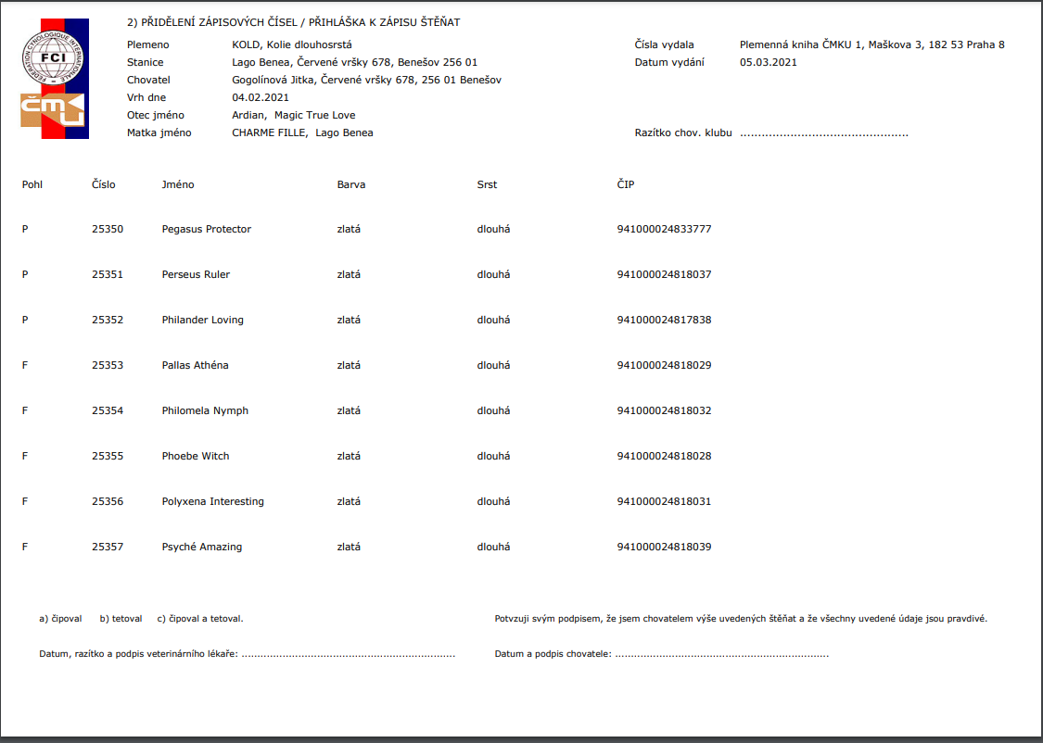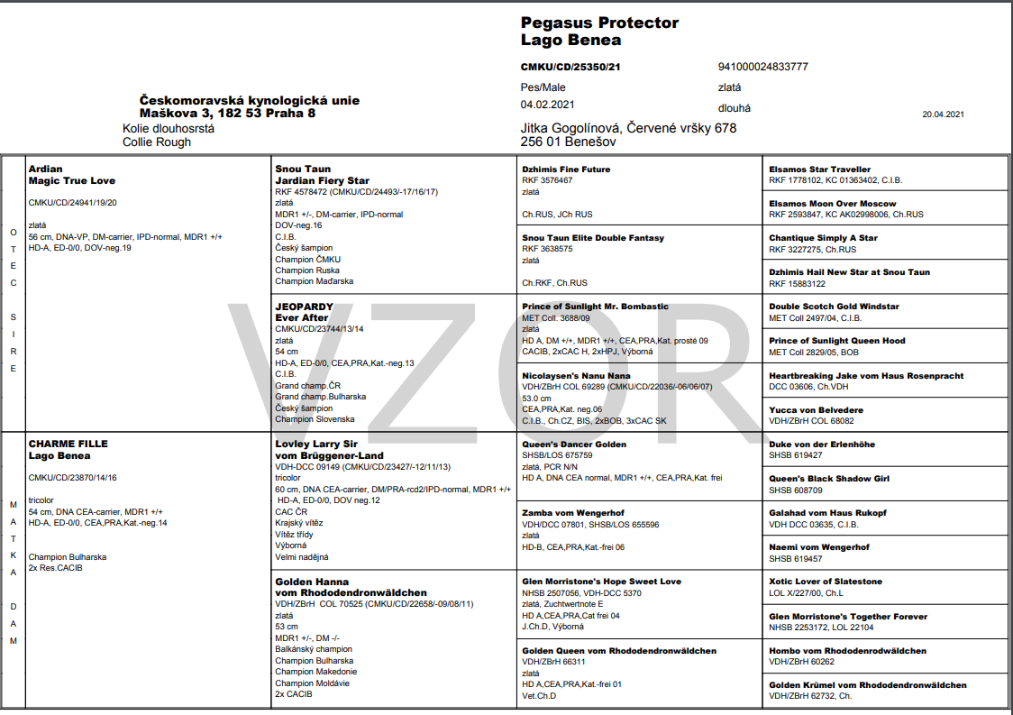

Přihlášku i náhledový rodokmen si vytiskněte a dále postupujte dle postupu na 2 podání!

V případě nedodržení termínů k odeslání bude poplatek za vyřízení k zápisu vrhu navýšen o 300 Kč.
Poplatky Klubu hradíme převodem na účet klubu:
- Číslo účtu: 2600371883/2010, VS =členské číslo chovatele, SS = 333
- 40 Kč za každé zapsané štěně
- 300 Kč krycí poplatek - krycí poplatek platíme za majitele krycího psa a odečteme si ho od částky, kterou máme za krytí zaplatit. V případě zahraničního krytí je tento poplatek klubem odpuštěn.
- 300 Kč v případě zpoždění nebo nutného doplnění přihlášky vrhu

